UIT DIE PEN VAN DIE CEO (20/18)
(Volg my op Twitter justchad_cga)
Justin Chadwick 18 Mei 2018
“Nobody is superior, nobody is inferior, but nobody is equal either. People are simply unique, incomparable. You are you, I am I.” Osho

2018 UITVOERGEHALTE STANDAARDE IS AFGEKONDIG
DAFF se Direktoraat Voedselveiligheid en Gehalteversekering is verantwoordelik vir die opstel en implementering van die uitvoergehalte standaarde vir sitrus. Op 11 Mei 2018 het die pas afgekondigde sitrus uitvoerstandaarde vir die 2018 seisoen in werking getree. Die gewysigde standaarde kan gevind word by die volgende skakel: http://www.daff.gov.za/daffweb3/Branches/Agricultural-Production-Health-Food-Safety/Food-Safety-Quality-Assurance/Export-Standards/Citrus-and-Subtropical-Fruit/Citrus-fruit. Die belangrikste veranderinge aan die uitvoerstandaard is: 1) die insluiting van nuwe kultivars in die tabelle van kultivarname en hul karton aanduidings, 2) toleransie vir mandaryne / sagte sitrus na die VSA, en 3) vrugtegrootte vereistes vir FE1 pomelo's.
UITVOERBESTEMMING VAN SUIDER-AFRIKA SE SITRUS
In die jaar 2005 het 38% van suider-Afrika se sitrusuitvoere na Wes-Europa gegaan en 14% na die VK. Teen 2010 het Wes-Europa tot 35% gedaal en die VK tot 11%. Verlede jaar was dit onderskeidelik 33% en 10%. Die gekombineerde volume na die EU het van 52% tot 43% verminder. Oos-Europa (meestal Rusland) het tussen 2005 en 2010 vanaf 7 tot 15% toegeneem, voordat dit verlede jaar tot 9% gedaal het. Die Midde-Ooste het aanvanklik gegroei van 2005 tot 2010 (17 tot 21%), voordat dit in 2017 tot 18% gedaal het. Die grootste groei het in Asië plaasgevind - alhoewel daar ‘n daling van 17% tot 14% tussen 2005 en 2010 was, was daar groei tot 2017 teen 24%. Die Noord-Amerikaanse aandeel bly staties; 7% in 2005, 5% in 2010 en 6% verlede jaar.

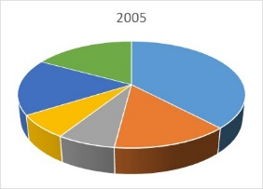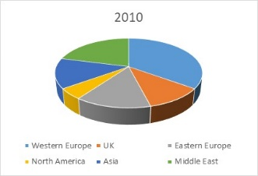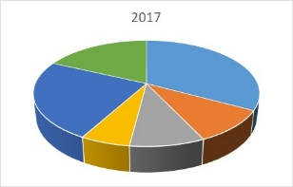
GEPAK EN VERSKEEP
Tien miljoen kartonne (150 000 ton) sitrus is nou reeds verskeep - met suurlemoene wat verantwoordelik is vir 50% van die volume wat verskeep is. Midde-Ooste is die voorste bestemming met 47%, gevolg deur EU 17%, Asië 16% en Rusland 14%. Pomelo's en sagte sitrus dra elk 25% by, met onbeduidende volumes navels wat tot op datum verskeep is. Pomelo's is meestal na die EU (57%) en Asië (31%) gestuur. Sagte sitrus is na die EU (62%) en Rusland (22%) verskeep. Reën in die noordelike en oostelike streke van die sitrusbedryf sou die afgelope week se pakkery vertraag het.

Tot Week 19  Miljoen 15 Kg | Gepak | Gepak | Gepak | Verskeep | Verskeep | Aanvanklike Skatting | Nuutste Voorspelling | Finaal Gepak
BRON: PPECB | 2016 | 2017 | 2018 | 2017 | 2018 | 2018 | 2018 | 2017
Pomelo’s | 3.3 m | 5.3 m | 4.3 m | 2.8 m | 2.4 m | 16.8 m | 16.5 m | 15.7 m
Sagte Sitrus | 3.6 m | 2.8 m | 3.3 m | 2.2 m | 2.5 m | 14.7 m | 16.2 m | 13.4 m
Suurelemoene | 5.4 m | 5.8 m | 6.7 m | 4.2 m | 5 m | 20.6 m | 20.3 m | 19 m
Nawels | 2.5 m | 1.5 m | 1.2 m | 0.5 m | 0.4 m | 25.7 m | 25.7 m | 21.1 m
Valencias | - | - | - | - | - | 53.9 m | 53.9 m | 53.8 m
Totaal | 14.8 m | 15.4 m | 15.5 m | 9.7 m | 10.3 m | 131.7 m | 132.6 m | 123 m
DIE CGA GROEP VAN MAATSKAPPYE (CRI, RIVER BIOSCIENCE, XSIT, CGA CULTIVAR COMPANY, CGA GROWER DEVELOPMENT COMPANY & CITRUS ACADEMY) WORD DEUR SUIDER-AFRIKA SE SITRUSPRODUSENTE BEFONDS

